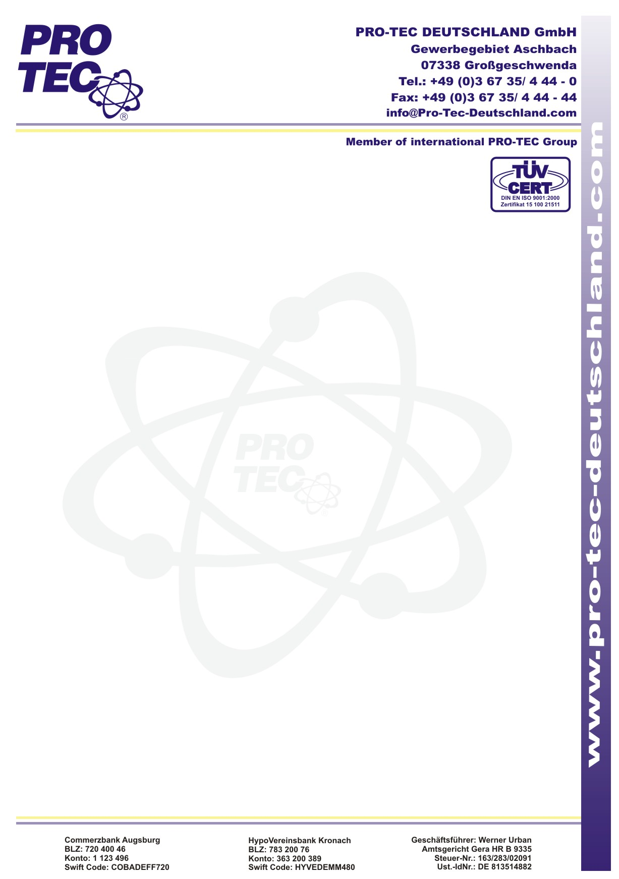
NANO-GLAS-KERAMIK VERSIEGELUNG
НАНО покрытие для Стекла и Керамики

Инструкция по применению
Свойства: Покрытие обеспечивает эффективную защиту стёкол и керамических изделий. Их поверхность на длительное время приобретает водо- и грязеотталкивающие свойства. Любые загрязнения легко удаляются. Покрытие устойчиво к ультрафиолетовым лучам, к механическим и химическим воздействиям.
1.Очистка
Обрабатываемая поверхность перед покрытием должна быть очищена от всех видимых загрязнений. Нанести очиститель на обрабатываемую поверхность из расчета 5-10 мл на 1м² поверхности. Через 3-5 минут после нанесения очистителя смочите обрабатываемую поверхность водой и по истечении 5-7 минут вытрете поверхность досуха чистой салфеткой лёгкими круговыми движениями. Обработанную поверхность после просушки не трогать руками.
2.Покрытие
Покрытие следует разбрызгать по обрабатываемой поверхности из расчёта
5-10 мл (3-4 нажатия на пульверизатор) на 1м² поверхности. Через 1-2 мин покрытие располируйте круговыми движениями салфеткой из хлопка или нетканого материала.
В течение 2-х часов не допускается каких-либо химических или механических воздействий на обработанную поверхность.
Общие указания:
Обработка должна производиться при нормальной температуре (10°C-30°C) и влажности до 80%. Попадание атмосферных осадков или загрязнений на обрабатываемую поверхность или недостаточное высушивание поверхности перед обработкой приводит к резкому снижению связи покрытия с поверхностью. Перед использованием хорошо взболтать!
Указания по безопасности
Вызывает резь в глазах. Вдыхание паров вызывает сонливость. Беречь от детей. Хранить в плотно закрытых ёмкостях. Беречь от огня, не курить. Не сливать в канализацию. При проглатывании немедленно обратиться к врачу и показать этикетку.

